08.06.2020 r. - PONIEDZIAŁEK
TEMAT: Procenty i ułamki – rozwiązywanie zadań.
- Przeananlizuj, przepisz lub wydrukuj i wklej do zeszytu. W razie wątpliwości skontaktuj się z nauczycielem.
Zad. 2 str. 220

Zad. 3 str. 220

Zad. 4 str. 220

Zad. 5 str. 221

Rozwiąż samodzielnie: ćw. 4/ 142 oraz ćw. 5 i 6 str. 143.
09.06.2020 r. - WTOREK
TEMAT: Jaki to procent?
- Obejrzyj na YouTube film „Jaki to procent? Jakim procentem liczby A jest liczba B?” na kanale Tomasza Gwiazdy https://www.youtube.com/watch?v=BC_2gU52gvE
- Przeananlizuj przykłady rozwiązane w podręczniku na str. 221 i 222.
- Przepisz lub wydrukuj i wklej do zeszytu. W razie wątpliwości skontaktuj się z nauczycielem.

Aby wyrazić, jakim procentem jednej liczby jest druga liczba, trzeba najpierw ustalić, jakim ułamkiem jednej liczby jest druga, a następnie zamienić ten ułamek na procent.

Zad. 1 str. 222
Jaki procent wszystkich pojazdów stanowiły skutery?
Najpierw dowiedzmy się jakim ułamkiem wszystkich pojazdów są skutery:
Odp. Skutery stanowią 10% wszystkich pojazdów.

Zad. 2 str. 222
Jaki procent wszystkich drzew stanowiły drzewa liściaste?
Odp. Drzewa liściaste stanowią 50% wszystkich drzew.

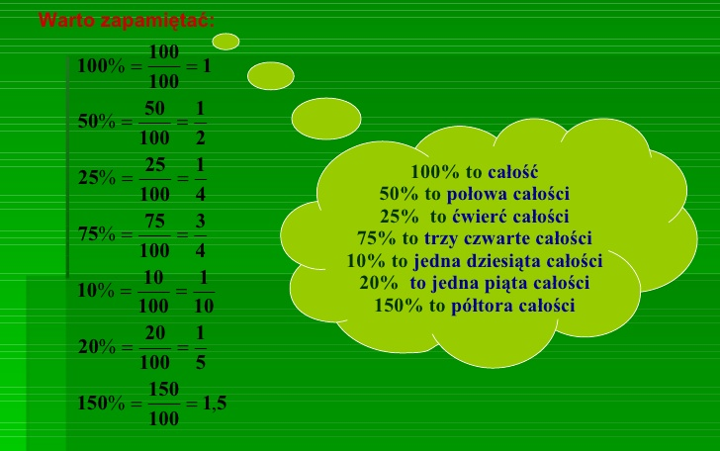
- Rozwiąż załączone zadania oraz ćw. 1 str. 143
Dla chętnych: Wydrukuj, wytnij i ułóż domino:

